BocaWeb - Tecnologia Social para difusão de Objetos Digitais em Audiodescrição (ODA)
Emily Geovanna Moreno Ferraz e Rainara Vitória Borges Dias Vargas, Ricardo Augusto Lins Do Nascimento
Instituto Federal de Mato Grosso do Sul – Campus Dourados-MS
emily.ferraz@estudante.ifms.edu.br, rainara.vargas@estudante.ifms.edu.br, ricardo.nascimento@ifms.edu.br
Área/Subárea: CHSAL-Ciências Humanas; Sociais Aplicadas e Linguísticas e Artes/Educação
Tipo de Pesquisa: Tecnológica
Palavras-chave: Audiodescrição, deficiência visual, Sistema Web.

Introdução
A audiodescrição é um recurso muito importante para as pessoas que têm deficiência visual, pois por meio de palavras as informações das imagens são descritas. Pensando nisso, o portal BocaWeb foi criado. Trata-se de um recurso de Tecnologia Assistiva (TA) resultante de uma tese de doutorado do Prof. Dr. Ricardo Nascimento. O objetivo do BocaWeb é promover acessibilidade por meio de um banco de dados de audiodescrição. Consiste, portanto, de um projeto de inclusão, pois permite acesso à informação para pessoas com deficiência visual. Para que isso aconteça, conta com a colaboração de estudantes do Instituto Federal de Mato Grosso do Sul, Campus Dourados, que após passarem por um percurso formativo, ficam aptos a cadastrar os ODAs (Objetos Digitais de Audiodescrição). Ademais, o recurso é direcionado ao público com deficiência visual, mas pode beneficiar outros públicos com outras deficiências e idosos.
O portal BocaWeb já estava pronto, mas o banco de dados estava praticamente vazio. O objetivo deste trabalho foi propor um método colaborativo envolvendo estudantes do Instituto Federal de Mato Grosso do Sul, Campus Dourados, para inserir cadastros no BocaWeb.

Metodologia
Inicialmente, criamos uma arte para a divulgação ampla entre os grupos de WhatsApp respectivos de cada turma do IFMS, Campus Dourados. Criamos um grupo de WhatsApp e adicionamos todos os interessados para trocar informações e solucionar dúvidas que poderiam surgir no processo de cadastramento. Nesse grupo ainda, o professor Ricardo sempre avisa quando um ODA é aprovado, dando assim, o devido reconhecimento para o autor e motivando ainda mais os outros estudantes.
Por se tratar de um trabalho colaborativo e feito por estudantes, é natural que os mesmos não tenham tido nenhuma experiência com o cadastramento de ODAs. Pensando nisso, o Professor Ricardo desenvolveu materiais audiovisuais mostrando o passo a passo de como esse processo deveria ser realizado.
Todo ODA é cadastrado em três níveis: nível básico, nível intermediário e nível avançado. Figura 1.Quando você entra na página inicial do BocaWeb tem a opção de se cadastrar ou entrar como visitante. Ao escolher a segunda opção você pode escutar apenas o formato de “nível básico”.
O BocaWeb possui um sistema de graduação de perfis de usuários, que funciona da seguinte forma: após se cadastrar você inicia como “usuário padrão”, depois de solicitar o acesso ao “usuário avaliador” você poderá dar opiniões sobre como o colega poderia melhorar no cadastramento de outros ODAs. O próximo status é o de “usuário cadastrador”. Figura 2. Para cadastrar um ODA você parte de uma imagem, de preferência com fundo transparente. Figura 3. Escrever em três formatos: o nível básico que terá que ter entre 20 e 30 palavras, o nível intermediário que terá que possuir entre 40 e 50 palavras e o nível avançado que deverá ter entre 60 e 70 palavras. Figura 4. Terá também, que gravar três áudios, vocalizando as descrições já definidas. Figura 5. É preciso também que você coloque palavras-chave para que o ODA seja encontrado com mais facilidade. Figura 6. Após finalizar o cadastramento o seu ODA estará com o status “iniciado”, com isso usuários revisores (um nível acima dos cadastradores) se necessário irão sugerir modificações, caso contrário o seu ODA terá o status “autorizado” e tornará a aparecer na página “ Consultas de Objetos Digitais de Audiodescrição ”.
Além dos estudantes do IFMS, participam também do projeto três estudantes de outras instituições. Esses três estudantes têm deficiência visual (cegueira) e atuam como avaliadores dos ODAs cadastrados. Os apontamentos de usuários com deficiência visual são considerados de grande importância para os cadastradores.

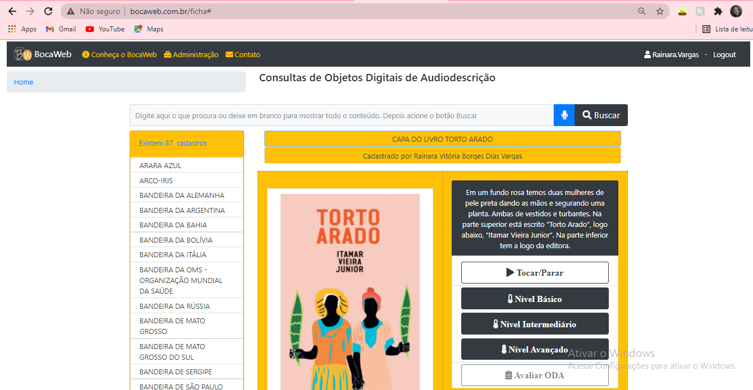
Figura 1. Página de consultas de objetos digitais de audiodescrição do BocaWeb
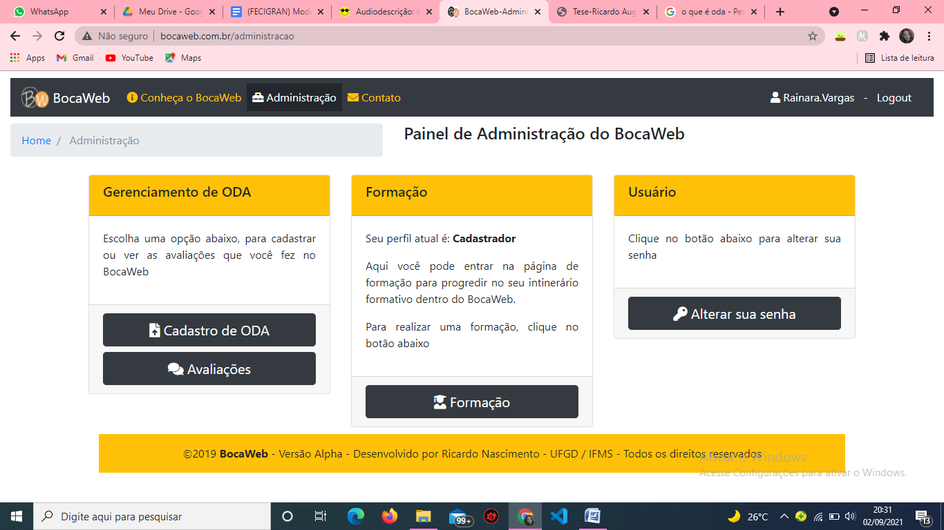
Figura 2. Painel de administração do BocaWeb.

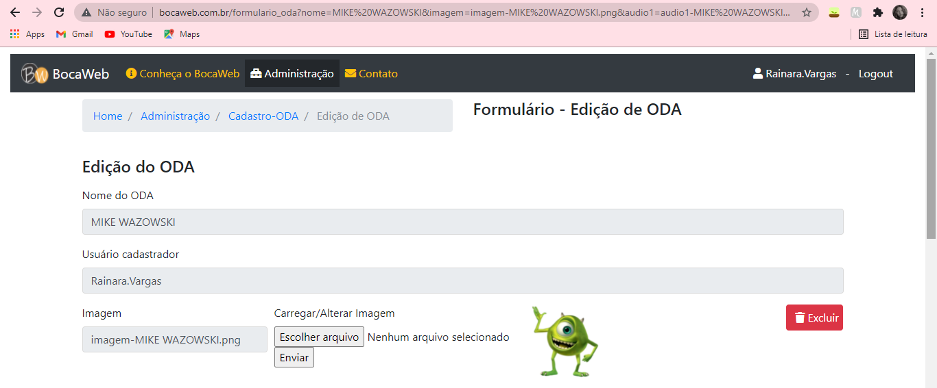
Figura 3. Formulário- Edição de imagem do ODA.
Figura 4. Formulário-Edição dos textos do ODA.
Figura 5. Formulário-Edição dos áudios do ODA.
Figura 5. Formulário-Edição das palavras-chave da ODA.

Resultados e Análise
Os resultados alcançados foram analisados quantitativamente e discutidos com base nos cadastros de ODAs, e a partir dos dados obtidos, notamos a necessidade da audiodescrição, que procedeu na ampliação de acessos ao projeto BocaWeb, ambicionando o apoio de usuários externos do IFMS – Campus Dourados.
Intenciona-se publicitar o resultado alcançado para que o maior número de pessoas tenha conhecimento do projeto. O resultado que alcançamos ainda é muito menor do que se almeja (milhares de ODAs), contudo já foi considerável para uma divulgação inicial do BocaWeb, incluindo a recepção acessos de usuários de várias localidades do Brasil, ademais é exequível divulgar através de aplicativos convencionais, blogs, dentre outros.
Tabela 1. Número de cadastramento de ODAs.
Antes da participação dos estudantes | Quantidade de Cadastros | Quantidade  em edição | Quantidade de Cadastradores | Quantidade de  Avaliadores
9 ODAs | 87 | 104 | Aproximadamente 36 | Aproximadamente 14

Desta forma, o trabalho dos estudantes do IFMS Dourados está sendo fundamental para refinar o método colaborativo de cadastros do BocaWeb. A partir disso, esperamos que o projeto seja um incentivo para que diversos estudantes e profissionais utilizem a metodologia disponibilizada no painel.

Considerações Finais
Esperamos que o BocaWeb tenha um ciclo de crescimento orgânico - mais ODAs cadastrados atraem mais usuários, que podem se tornar colaboradores, resultando em mais ODAs. Sem um banco de dados inicial esse ciclo não se iniciaria. Esta é a grande contribuição dos estudantes do IFMS Dourados.
Agradecimentos
Ao professor Ricardo Nascimento por nos orientar e ter desempenhado tal função com dedicação e amizade. A todos que participaram, direta ou indiretamente do desenvolvimento deste trabalho, enriquecendo o nosso processo de aprendizado.

Referências
NASCIMENTO, Ricardo. Desenvolvimento de um portal de objetos em audiodescrição: recurso de tecnologia assistiva para inclusão de pessoas com deficiência visual- “BocaWeb”. Tese (Doutorado em educação)-Faculdade de Educação da Universidade Federal da Grande Dourados. Dourados, p. 206. 2020.
Collaborative work of IFMS Dourados students for the dissemination of Digital Objects in Audio Description (ODA) on the BocaWeb portal

